Praxisnah, interaktiv, herstellerübergreifend: KWHT feiert Jubiläum mit 30 Fachvorträgen
Vom 24. bis 28. November liefert die Online-Veranstaltung geballtes Fachwissen rund um die Gebäudetechnik

Führende Unternehmen der technischen Gebäudeausrüstung bündeln und präsentieren in der Kompetenzwoche Haustechnik (KWHT) ihr Fachwissen für alle, die in der Haustechnikbranche tätig sind. Die Jubiläumsausgabe findet vom 24. bis 28. November 2025 als Online-Veranstaltung statt und wartet neben vielfältigen Fachvorträgen auch mit einem interaktiven Highlight auf.

Kompetenzen für eine immer komplexere Haustechnik
Gebäude werden technisch immer anspruchsvoller und Lösungen in der der Gebäudetechnik immer vielfältiger. Mehr als jemals zuvor ist die Kompetenz von TGA-Planern und Fachhandwerkern für eine erfolgreiche Planung und Umsetzung gefragt: breite Expertise, handwerkliche Präzision und ein tiefes Verständnis für zahlreiche Systeme sind notwendig. Dieses spezialisierte und gewerkeübergreifende Wissen vermittelt die KWHT: von Abwassertechnik über Kellerlüftung bis zur effizienten Wärmepumpe und dem hydraulischen Abgleich.

Auch übergreifende Themen mit sozialer Relevanz werden aufgegriffen. So beleuchtet der Vortrag „Die ‚Schwammstadt‘ als effektive Maßnahme in Zeiten des Klimawandel“, wie intelligentes Regenwassermanagement in urbanen Räumen eine Antwort auf zunehmend unberechenbare Starkregenereignisse sein kann. Gerade in dicht bebauten Städten und Kommunen ist das Schwammstadt-Prinzip eine wirksame Lösung, um unplanbaren Naturgewalten besser zu begegnen.

Der Abschluss der KWHT und zugleich das Highlight der Veranstaltung ist die gemeinsame Live-Planung eines Wohn- und Geschäftsgebäudes mit BIM. In diesem interaktiven Format werden aktuelle Möglichkeiten der digitalen Planung aufgezeigt, der Stand der Technik verdeutlicht und zukünftige Entwicklungen in der TGA diskutiert. Jeder Teilnehmer ist herzlich dazu eingeladen mit seinen Erfahrungen, Fähigkeiten und Fragen an der virtuellen Planung mitzuwirken!

Die Veranstaltung richtet sich an TGA-Planer, Fachhandwerker, Badplaner, Bauträger und Generalunternehmen, Techniker- und Meisterschüler sowie Studierende der Energie- und Versorgungstechnik. Die KWHT ist von der Deutschen Energie-Agentur (dena) anerkannt – Energieeffizient-Experten können damit in den Themenfeldern Wohngebäude, Nichtwohngebäude und Energieaudit DIN 16247/Contracting Fortbildungspunkte erwerben.

Von einem starken Netzwerk profitieren
Die KWHT entstand 2020 aus der Notwendigkeit, Weiterbildungen während der Corona-Pandemie ins Digitale zu verlagern. Durch das Engagement der Seminarleiter von HELIOS und REHAU wurde die Idee eines virtuellen Wissensnetzwerks ins Leben gerufen. Schnell fand die Idee Anklang in der Branche. Heute vereint die KWHT elf namenhafte TGA-Unternehmen: REHAU, HELIOS, GRUNDFOS, NIBE, VILLEROY und BOCH, MALOTECH, REFLEX, MEZ, KESSEL, FRESE und MEPA.

Die Vorteile auf einen Blick:
- Breites Themenspektrum: 30 Fachvorträgen aus allen Bereichen der Haustechnik
- Herstellerübergreifende Expertise: elf führende TGA-Unternehmen teilen ihr Wissen
- Flexibilität: Teilnahme an einzelnen Vorträgen oder am gesamten Programm
- Ohne Paywall: die Teilnahme am gesamten Programm ist kostenfrei

Teilnehmende können sich einfach zuschalten, mitdiskutieren und ihre Fragen direkt an die Referenten stellen. Die Kompetenzwoche Haustechnik 2025 bietet jede Menge praxisrelevante Impulse und macht der Branche relevantes Wissen zugänglich.

Die Anmeldung ist schnell und kostenfrei auf www.kwht.de

Textumfang: ca. 3.300 Zeichen (incl. Leerzeichen)

Abbildungen: © KWHT

 | Die KWTH 2025 findet vom 24.-28.11.2025 online statt. Anmeldungen sind ab sofort möglich.
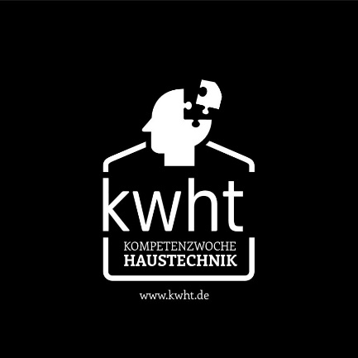 | Die KWTH 2025 findet vom 24.-28.11.2025 online statt. Anmeldungen sind ab sofort möglich.

Über REHAU Building Solutions
REHAU Building Solutions ist ein international führender Anbieter von Lösungen für Wasserinfrastruktur und Gebäudetechnik. Als Teilkonzern der REHAU Group entwickelt das Unternehmen Systeme, die technische Zuverlässigkeit mit messbarem Mehrwert für Umwelt und Bauwirtschaft verbinden. Mit einem ganzheitlichen Ansatz unterstützt REHAU Building Solutions Kommunen, Planer und Verarbeiter durch Know-how, digitale Tools und ressourcenschonende Systeme bei der Umsetzung nachhaltiger Bauweisen.

Pressekontakt:

REHAU Building Solutions
Natalie Stan
Ytterbium 4, 91058 Erlangen, DEUTSCHLAND
Tel: +49 9131 92 5638 / Mobil: +49 171 9780 466
natalie.stan@rehau.com

